中电仪器90GHz-140GHz频段功率探头新品问世
来源： 中电仪器
毫米波与太赫兹技术以其宽带性、穿透性、安全保密性等优点在军用电子领域已广泛地应用于毫米波太赫兹雷达、电子干扰和电子侦察、毫米波太赫兹精确制导、毫米波太赫兹通信及星间卫星通信，在民用领域的汽车防撞雷达、遥感、天文观测和通信等行业也逐渐进入商用的阶段。而毫米波太赫兹信号的应用中，信号功率测试与表征非常重要。
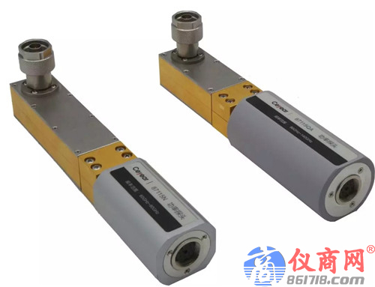
Ceyear 60GHz-90GHz和90GHz-140GHz两种交叉频段新品功率探头

近日，中电仪器针对测试实际需求推出了两种交叉频段新品功率探头：60GHz～90GHz的87115N功率探头和90GH～140GHz的87115QA功率探头，新的探头采用肖特基二极管进行功率检波，具有毫秒级的检测速度，在小于-20dBm的小信号功率检测速度和精度方面具有明显的优势。当前频段，业界常用的是热电偶式检波功率探头，利用热电偶式进行功率检测对环境温度和探头的热隔离要求较高，功率测量灵敏度一般到1μW（-30dBm），在小功率下的测量稳定时间较长，测量速度慢，小信号检测时功率响应（上升到90%）速度长达16s左右，随着功率变小，测量时间更长。而此次中电仪器推出的两种交叉频段功率探头内部采用了独特的高性能二极管及优化后的检波电路结构，具有优良的毫米波功率检测功能，在小信号处理上进一步优化，降低了通路噪声，极大的提高了功率检测灵敏度，提供了更大范围的功率测量能力，可以满足用户对小信号功率快速精确测量的需求。
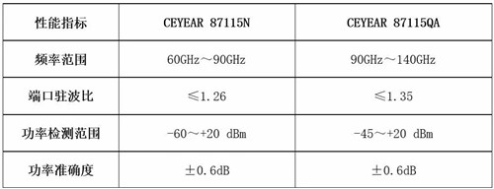
此前中电仪器已分波段推出频率范围覆盖50GHz～75GHz、75GHz～110GHz、110GHz～170GHz、170GHz～220GHz、220GHz～325GHz、325GHz～500GHz的系列化功率探头，而60GHz～90GHz和90GHz～140GHz两种频段功率探头主要是针对实际测试需求，方便用户在交叉频段测量和使用，大大丰富了用户在毫米波功率测试的选择性。

